「合 同 環 境 セ ミ ナ ー」 申 込 方 法

ご参加希望の方は、下記のようにメールまたはFAXにて事務局までお申込みください。
締め切りは 令和２年１１月６日（金）です。 参加費は無料です。
後日、事務局より「参加証」をメールまたはFAXにて送付いたします。
開催日前日までに参加証が届かない場合は、事務局までお問い合わせください。
当日は、参加証をご持参いただき、受付へご提出ください。

メール での申し込み

メール 申し込み先： kankyou@shokusan.or.jp
記載事項 ・件名「合同環境セミナーの参加希望」
・氏名、（フリガナ）、団体名又は企業名 部署名、住所、電話番号、電子メールアドレス

ＦＡＸ での申し込み

（一財）食品産業センター 技術環境部 「合同環境セミナー」担当 行き
ＦＡＸ 送付先 ０３-３２２４-２３９８ 令和２年 月 日
ご出席者名 | (フリガナ)
団体名又は企業名
部署名
住 所 | 〒
電話番号 | ＴＥＬ：
参加証送付先  ＦＡＸ番号 | ＦＡＸ：
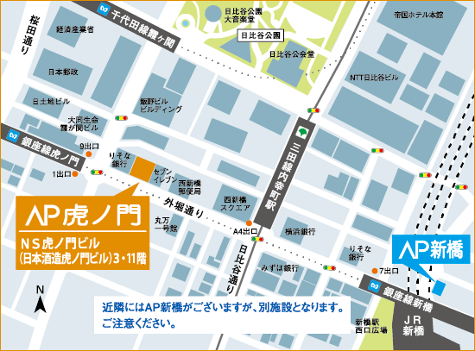
当センターは、本申込書に記載いただく個人情報を、下記の目的以外に利用することはありません。ご同意いただいた上、お申込みください。
- 本説明会の参加者登録に使用します。
- 当センターの開催セミナー等をご案内する先として、当センターが利用させていただくことがあります。
個人情報の取扱いに関する事項

■お問い合わせ先
（一財）食品産業センター 技術環境部
東京都港区赤坂1-9-13 三会堂ビル３階
TEL 03-3224-2384／2390（伊藤(和)・渡邊）
https://www.shokusan.or.jp/
個人情報の取扱いに関する事項
■お問い合わせ先
（一財）食品産業センター 技術環境部
東京都港区赤坂1-9-13 三会堂ビル３階
TEL 03-3224-2384／2390（伊藤(和)・渡邊）
http://www.shokusan.or.jp/

